Отчет главы Администрации Каменно-Балковского сельского поселения о проделанной работе за 2022 год

За 2022 года исполнение бюджета Каменно-Балковского сельского поселения составило 14627,7 тыс. руб., при плане на 2022 год 15314,1 тыс. руб., что составило 95,5%.
Из них на содержание учреждений культуры 3428,7 тыс. руб. при плане 3482,2 тыс.руб. В эту сумму включены не только заработная плата работников и содержание учреждений культуры, но и проведение культурно-массовых мероприятий. Сеть культурно- досуговых учреждений Каменно-Балковского СДК по состоянию на 01.01.2023 года по сравнению с 2021 годом не изменилась. В 2022 году осуществлен ремонт отопления в Грековском СК на сумму 539,7 тыс.руб.

В течении всего года в учреждениях культуры проводились следующие мероприятия:
14 января прошел митинг, посвященный освобождению Орловского района от фашистских захватчиков «Ваш подвиг помнят поколения!»
«Блокадный хлеб»-акция посвященная подвигу мирных жителей Ленинграда, переживших блокаду в годы Великой Отечественной войны.
"Афганистан - наша память и боль"– патриотическая программа посвященная выводу войск из Афганистана.
22 февраля КБСДК принял участие во Всеросийской Акции посвященной Дню защитника Отечества. Суть акции состоит в том, чтобы выложить фото в социальные сети защитника Отечества, и поставить хештег акции #Мойзащитникотечества.
5 марта в Каменно-Балковском СДК прошла акция #Вамлюбимые. Сотрудники «КБСДК» поздравили женщин, приходивших в клуб, с праздником и подарили им цветы.
С целью формирования у детей патриотических чувств, уважения к истории своей страны, развития интереса к историческим событиям, произошедшим в Крыму 14 марта 2014 году ,18 марта в Каменно-Балковском СДК был проведен патриотический час, посвященный Дню воссоединения Крыма с Россией. Детям была представлена презентация «Крым в истории России»
«Да здравствуй Первомай» - спортивные игры по теннису и волейболу.
«Мы замолкаем, глядя в небеса…» - митинг, посвященный 77-годовщине Победы в ВОВ;
Акция «Бессмертный полк»
«Тебе Россия посвящается» - концертная программа, посвященная ко Дню России и многие другие
Также Каменно-Балковский СДК активно принимает участие в районных мероприятиях :
12 июня семьи из Каменно-Балковского с/поселения Соколенко Алексея и Яны и Лякшевы Марина и Петр, участвовали в фестивале парада детского транспорта в .Орловский, приуроченному ко Дню независимости России.
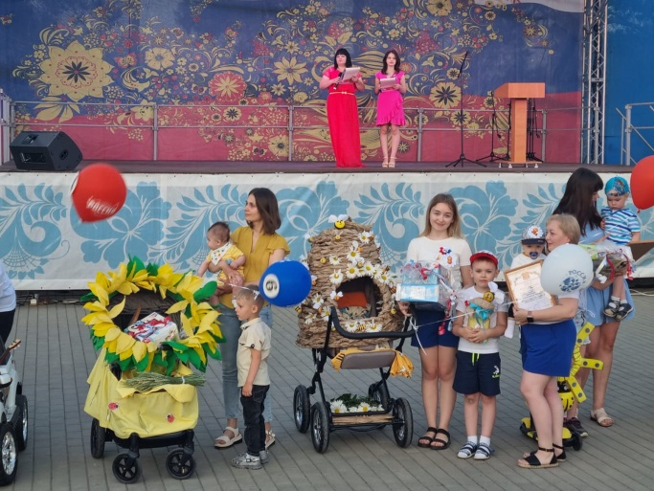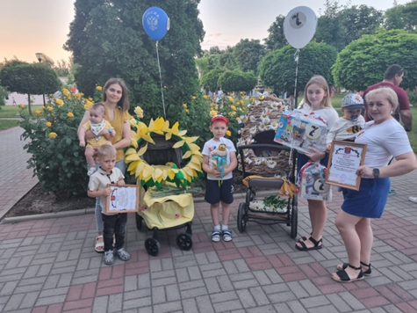

25 ноября в СДК Колос состоялся 11 районный конкурс «Супер Мама». Каменно-Балковский СДК представляла Лякшева Марина Николаевна – мама троих детей. По результатам трех конкурсов Марина Николаевна стала победительницей и заняла первое место.
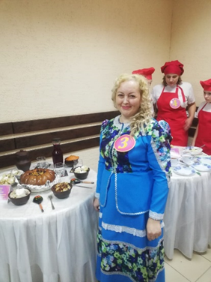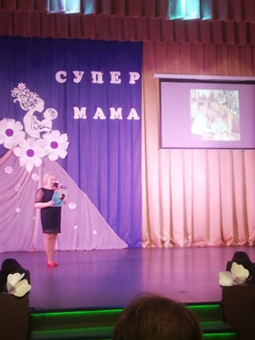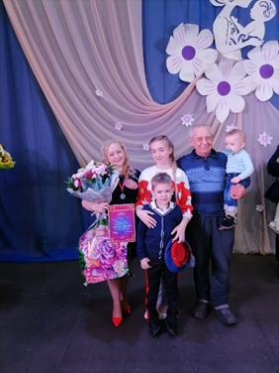

Принимали участие в межрайонном фестивале национальных культур народов Ростовской области «Донская земля – дружная семья».
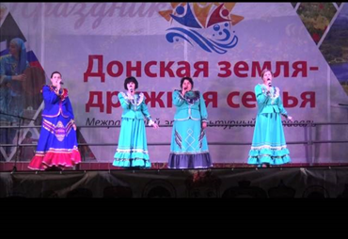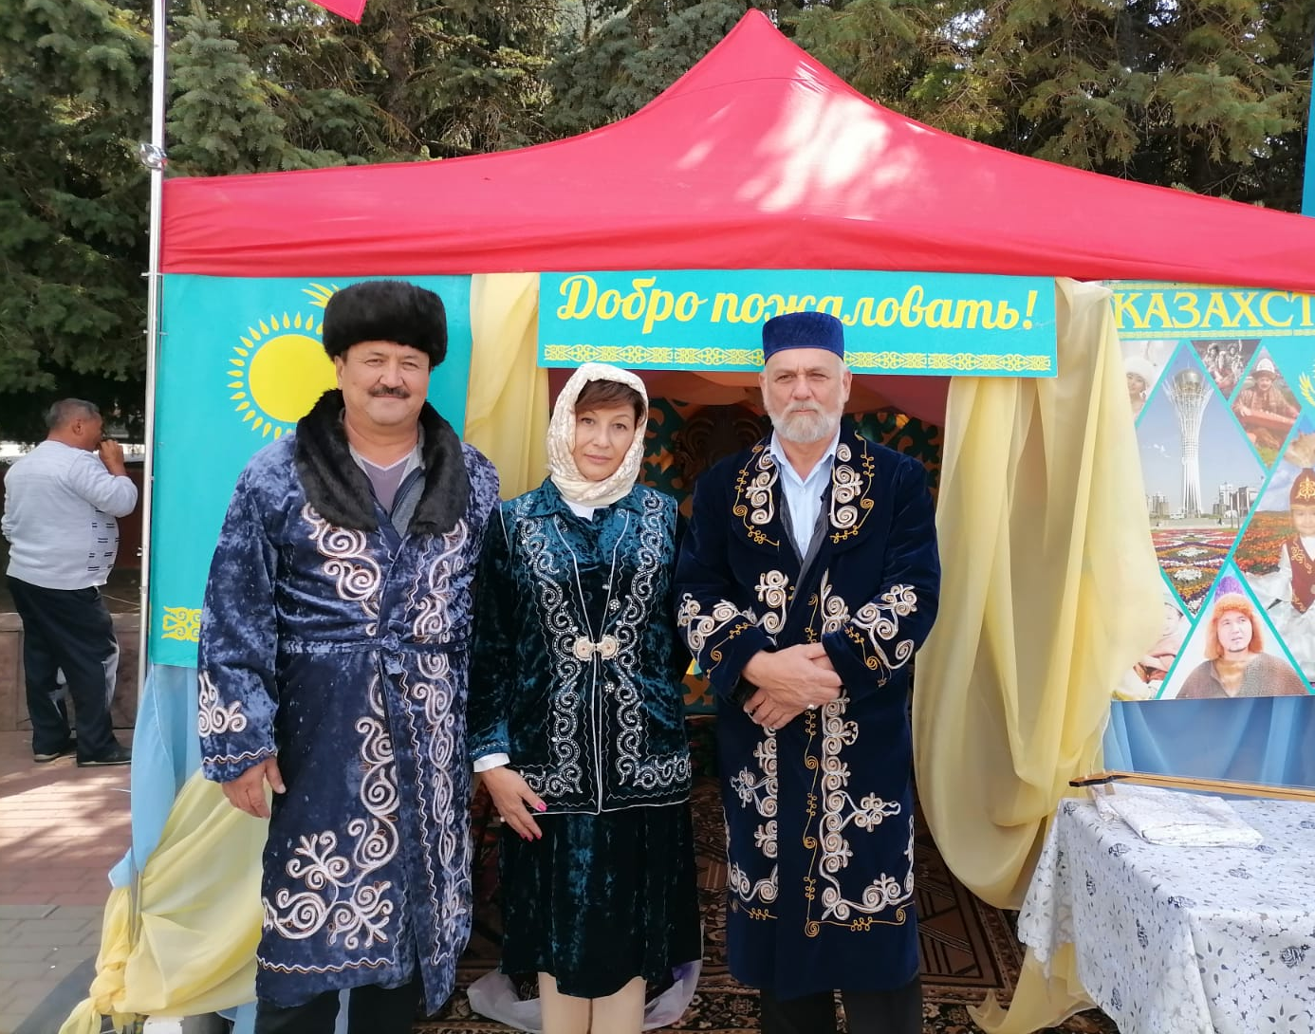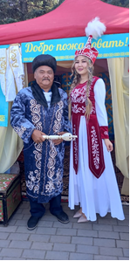

Дуэт «Не женская территория» Эдуард Акмен и Сергей Горбачев стал обладателем Гран-при в районном конкурсе «Две звезды»
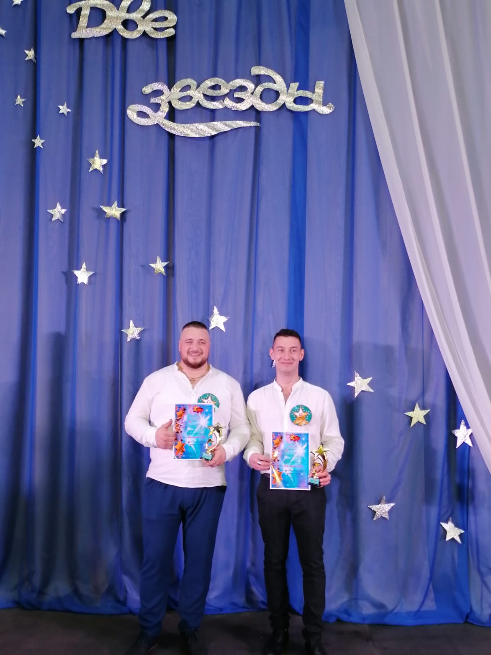
В целях развития декоративно-прикладного искусства в Каменно-Балковском СДК проводятся мастер классы мастерами ДПИ, как для детей так и для взрослых.
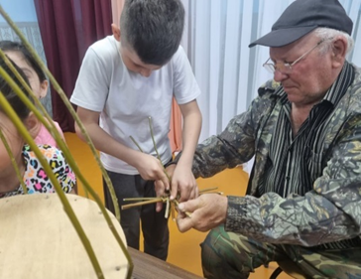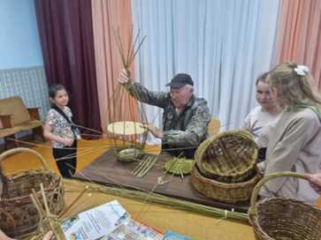
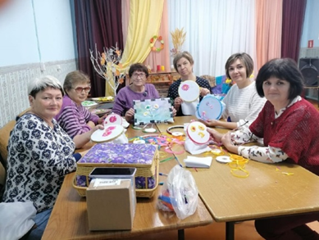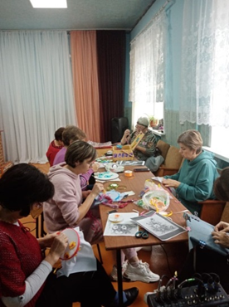

На жилищно-коммунальное хозяйство сельского поселения было израсходовано 2759,7 при плане 2818,5 тыс. рублей, что составляет 97,9 % от плановых значений из них на оплату уличного освещения 974,1 тыс. рублей, при плане 975,1 тыс. руб. На услуги по обслуживанию уличного освещения израсходовано 255,9 тыс. рублей, при плане 267,0 тыс. руб.
На текущий ремонт памятников было израсходовано 450,9 тыс. руб. при плане 500,0 тыс. руб,. На памятниках и братских могилах был проведен косметический ремонт. На месте перезахоронения останков погибших воинов высажены зеленые насаждения на сумму 41 тыс руб..
На приобретение 2-х косилок потрачено 19,8 тыс. руб., приобретены лавки для подвального помещения под администрацией поселения на сумму 50,0 тыс.руб,120,0 тыс. рублей израсходовано на паспортизацию зеленых насаждений, 30,0 –изготовления паспортов отходов . В 2022 году на территории кладбищ х. Журавлев и х. Каменная Балка размещены контейнерные площадки и контейнеры для мусора. На это было потрачено 75,0 и 90,0 тыс. рублей соответственно. В течении года продолжались работы по межеванию участков земли и постановки их на учет, на эти мероприятия было потрачено 58,0 тыс.рублей. На утилизацию ртуть содержащих лампочек потрачено 24,8 тыс. руб..
В первом полугодии 2022 года на обслуживание построенного в 2016 году газопровода в х. Журавлев, ул. Заречная было израсходовано 8.3 тыс. рублей.
Усилиями работников администрации поселения, работников культуры, казаков весной были приведены в порядок территории кладбищ. МУП «Сервис ЖКХ» было вывезено 9,2 тонн мусора
В течении всего года велись работы по благоустройству и содержанию территории поселения в надлежащем состоянии. На выкос сорной растительности израсходовано 142,5 тыс.руб, на клумбе при въезде в х. Каменная Балка было высажено 100 кустов роз. На противоклещевые обработки общественных мест потрачено 24 тыс руб., на ликвидацию несанкционированной свалки в х. Орден Ленина 100 тыс. руб.. Заключенный договор на отлов и содержание бродячих собак на сумму 100 тыс. руб. был исполнен в полном объеме.
В мае 2022 года проведен ямочный ремонт дорог в х. Каменная Балка. Фактические расходы составили 720,0 тыс. руб.
В 2022 году были продолжены работы по ремонту здания Администрации поселения: был произведен ремонт коридора, отремонтированы ступеньки и навес центрального входа, отремонтирован вход в подвальное помещение под администрацией, предполагаемой использовать как укрытие в случае не штатных ситуаций, на сумму 495,2 тыс. рублей.

Все мы знаем, что в х. Каменная Балка и в х. Журавлев, ул. Транспортная, существует проблема водоснабжения. В целях ее решения в 2022 году оформлена в собственность поселения и предана на баланс Администрации Орловского района скважина в х Журавлев ул. Транспортная для включения ее в систему водоснабжения. Администрацией Орловского района была изготовлена ПСД на ремонт скважины и получено положительное заключение гос. экспертизы. Из бюджета района выделены средства на ее ремонт в первом квартале 2023г.
Также в настоящее время завершается процедура принятия в муниципальную собственность бесхозяйных объектов: скважина в х. Каменная Балка по ул. Березовая, памятник В.И.Ленину, дорога в х. Красное Знамя по ул. Южная. После завершения процедуры принятия, скважина будет передана в собственность Орловского района для дальнейшего решения по ее ремонту.
Огромное спасибо всем неравнодушным жителям Каменно –Балковского сельского поселения, принимавшим активное участие в благоустройстве!
Также хочу выразить огромную благодарность всем нашим жителям, оказавшим и продолжающим оказывать помощь мобилизованным на военную службу.
Все знают, что в феврале 2022 года началась специальная военная операция на территории Донбасса. В октябре была объявлена частичная мобилизация. Из нашего поселения в рамках частичной мобилизации было призвано 24 человека. С момента начала призыва наши жители стали оказывать помощь. Были приобретены вещевые мешки и укомплектованы всем необходимым для службы. Были собраны и переданы продукты, медикаменты, теплые вещи, инструменты, стройматериалы, газовые горелки, печки-буржуйки, тепловизоры, рации, прицелы, квадрокоптер и многое другое. Дети писали письма, которые так греют душу нашим бойцам. Спасибо всем огромное за помощь и поддержку, ведь это наше общее дело.

